**HỌC VIỆN CÔNG NGHỆ BƯU CHÍNH VIỄN THÔNG**

**KHOA CÔNG NGHỆ THÔNG TIN**

**------o0o------**

**MÔN THỰC TẬP CƠ SỞ**

**ĐỀ TÀI QUẢN LÝ SHOP THỜI TRANG NAM**

**GIÁO VIÊN HƯỚNG DẪN: HUỲNH TRUNG TRỤ**

**THÀNH VIÊN THỰC HIỆN:**

1. **NGUYỄN MINH ĐẠT _ N20DCCN095**
2. **ĐÀO QUỐC LUẬN _ D20CQCN117**

**LỜI MỞ ĐẦU**

Ngày nay, công nghệ thông tin đã có những bước phát triển mạnh mẽ theo cả chiều rộng và sâu. Máy tính điện tử không còn là một thứ phương tiện quý hiếm mà đang ngày càng trở thành một công cụ làm việc và giải trí thông dụng của con người, không chỉ ở công sở mà còn ngay cả trong gia đình.

Với nhiều thành quả quan trọng, công nghệ thông tin đã được ứng dụng rộng dãi trong nhiều lĩnh vực, trở thành một trong những yếu tố quan trọng nhất của sự phát triển kinh tế - xã hội, an ninh - quốc phòng. Việc đẩy mạnh ứng dụng công nghệ thông tin sẽ làm thay đổi tác phong làm việc, nâng cao năng suất lao động, nâng cao dân trí… Chính vì thế, công nghệ thông tin sẽ trở thành nền kinh tế mũi nhọn của nước ta trong những năm tới đây.

Hơn nữa thương mại điện tử là một lĩnh vực mới đang được nhiều cơ quan, nhiều công ty, nhiều đoàn thể cũng như cá nhân nghiên cứu và phát triển nhằm đưa các thiết bị, các ứng dụng liên quan đến điện tử tin học vào phục vụ cho sự phát triển kinh doanh. Thương mại điện tử là một trong những lĩnh vực được xem là mang tính thời sự ở Việt nam, ở nước ta cũng đã có nhiều tổ chức, cá nhân nghiên cứu, ứng dụng thương mại điện tử vào kinh doanh nhưng đây là một lĩnh vực mới mẻ và còn rất non trẻ. Với những thao tác đơn giản trên máy có nối mạng Internet người tiêu dùng sẽ có tận tay những gì mình cần chỉ cần vào các trang web bán hàng, làm theo hướng dẫn và click vào những gì bạn cần. Không cần đi đâu xa, chỉ cần ngồi tại chỗ là có thể chọn lựa thỏa thích các mặt hàng mà mình yêu thích và được giao hàng tận nơi, tiết kiệm được thời gian, công sức và cả tiền bạc.

Để tiếp cận và góp phần đẩy mạnh sự phổ biến của thương mại điện tử ở Việt Nam, nhóm của tôi đã quyết định thực hiện đề tài “**Xây dựng Website shop thời trang nam**”

**CHƯƠNG 1: KHẢO SÁT HIỆN TRẠNG**

1. **Hiện trạng thực tế:**

Với sự phát triển chóng mặt của ngành công nghệ thông tin, mọi ngành nghề trong hầu hết các lĩnh vực đều đã và đang được số hóa với mục tiêu nâng cao chất lượng trong tổ chức, quản lý cũng như quảng bá thương hiệu rộng rãi đến người dùng trong phạm vi lớn.

Trong lĩnh vực kinh doanh, nhu cầu quảng bá và thu hút khách hàng luôn luôn được chú trọng hàng đầu nhằm tăng số lượng sản phẩm bán ra cũng như lợi nhuận thu vào cho doanh nghiệp. Hơn thế nữa, nhờ đó mà doanh nghiệp được nhiều người dùng biết đến và dần chiếm vị thế cao trong thị trường.

Chính vì lẽ đó mà hiện nay, thương mại điện tử nổi lên như một hiện tượng và dần phổ biến rộng rãi trên toàn thế giới. Sở dĩ như vậy vì nó được xây dựng từ mô hình hướng đến người dùng, tức là người dùng không phải đến trực tiếp cửa hàng hay doanh nghiệp để trao đổi mà chỉ cần ngồi ở nhà và thực hiện một cú click là sản phẩm được giao hàng đến tận nơi, tiết kiệm được công sức, thời gian của bản thân. Do đó, khách hàng hiện nay rất ưa chuộng mô hình dịch vụ này và dần thay đổi từ hình thức trao đổi mua bán trực tiếp sang hình thức trao đổi mua bán online.

1. **Mô hình nghiệp vụ của hệ thống**

**1.2.1 Sơ đồ cơ cấu tổ chức**

Quản lý

Nhân viên thu ngân

Nhân viên bán hàng

Nhân viên kiểm kho

*Sơ đồ 1.1 Sơ đồ cơ cấu tổ chức shop thời trang*

**1.2.2 Chức năng từng bộ phận**

* Quản lý: quản lý trực tiếp shop thời trang, mọi vấn đề của shop phải thông qua quản lý và quản lý có quyền quyết định mọi thông tin trong shop.
* Nhân viên bán hàng: có vai trò hướng dẫn trực tiếp khách hàng tại cửa hàng, tư vấn giải đáp những thắc mắc của khách hàng.
* Nhân viên thu ngân: có nhiệm vụ tiến hành thanh toán và xuất hóa đơn cho khách hàng.
* Nhân viên kiểm kho: có vai trò giám sát quá trình nhập xuất kho và kiểm tra tình trạng của sản phẩm theo yêu cầu của quản lý.

**1.2.2 Quy trình nghiệp vụ**

* **Quy trình nhập hàng**
* Khi kiểm kho báo hết hàng hoặc người quản lý nghiên cứu xem cần nhập mặt hàng gì thì người quản lý sẽ lên kế hoạch nhập hàng (vd nhập bao nhiêu chiếc, như thế nào…). Sau đó báo lên nhà cung cấp lập phiếu đặt và nhập hàng về , khi nhập về hàng sẽ được nhân viên kiểm kho sẽ đánh mã và tiến hành lưu trữ mã hàng vào phiếu nhập.
* Phiếu đặt do người quản lý lập ra trước đó sẽ được dùng để đối chiếu với phiếu nhập nhằm đảm bảo số lượng đặt và nhận có khớp với nhau hay không.
* **Quy trình bán hàng**

Có 2 hình thức bán hàng:

* Bán hàng trực tiếp:
  + - Khách hàng đến cửa hàng và yêu cầu giới thiệu sản phẩm muốn mua.
    - Nhân viên bán hàng sẽ hướng dẫn, tư vấn và giải đáp những thắc mắc khách hàng về chất lượng và giá cả của sản phẩm.
    - Khi khách hàng đã chọn được sản phẩm cần mua thì nhân viên bán hàng sẽ yêu cầu nhân viên thu ngân thanh toán cho khách hàng,
    - Nhân viên thu ngân tiến hành tính toán và trích xuất hóa đơn cho khách (nếu khách yêu có yêu cầu) và hóa đơn này được lưu lại.
    - Khách hàng tiến hành nộp tiền lấy phiếu và đợi nhân viên đóng gói sản phẩm.
    - Khách hàng nhận sản phẩm kèm hóa đơn và ra về.
* Bán hàng trực tuyến
* Người quản lý sẽ đăng lên các sản phẩm đi kèm thông số kĩ thuật, thông tin khuyến mại, tình trạng, số lượng giá cả.
* Khách hàng cần mua hàng sau khi lựa chọn đưa ra được thông số kĩ thuật về mặt hàng cần mua sẽ phải đăng nhập để tiến hành thêm mặt hàng vào giỏ hàng của mình.sau đó khách hàng sẽ lựa chọn các phương thức thanh toán khác nhau, có thể là thanh toán qua chuyển khoản hoặc thanh toán khi nhận hàng.
* Khách hàng điền địa chỉ nhận hàng, số điện thoại vào đơn đặt hàng.
* Người quản lý tiến hành xác nhận đơn đặt hàng của khách hàng để xem khách hàng này có thực sự đặt hàng này hay không thông qua cuộc gọi xác nhận hoặc kiểm tra xem khách hàng đã thanh toán đơn hàng này chưa.
* Sau khi đã xác nhận thành công đơn đặt hàng, cửa hàng sẽ tiến hành giao hàng cho khách hàng, cụ thể đơn hàng sẽ được người quản lý chỉ định cho nhân viên vận chuyển, tùy vào khu vực mà việc tính chi phí vận chuyển khác nhau.
* **Quy trình quản lý các đợt khuyến mãi**
* Cho phép thêm các đợt khuyến mãi trong khoảng thời gian nhất định, mỗi đợt khuyến mãi chứa danh sách các sản phẩm tham gia khuyến mãi và phần trăm khuyến mãi của mỗi sản phẩm.
* Tạm ngưng hoặc hiệu chỉnh khuyến mãi khi cần thiết.
* **Báo cáo và thống kê**
* Thống kê doanh thu theo ngày, tháng, năm.
* Thống kê từng sản phẩm.
* Báo cáo chi tiết doanh số của từng sản phẩm.

1. **Phần mềm cần các chức năng sau**

* **Dành cho khách hàng**

|  |  |
| --- | --- |
| **Chức năng** | **Ý nghĩa** |
| Chức năng đăng ký, đăng nhập và đăng xuất | Khách hàng đăng nhập vào hệ thống để có thể tiến hành mua hàng và có thể đăng xuất tài khoản khi không sử dụng nữa hoặc chuyển qua sử dụng tài khoản khác. |
| Chức năng tìm kiếm sản phẩm | Khách hàng có thể tìm kiếm sản phẩm theo các điều kiện như: tìm kiếm theo danh mục, tìm kiếm theo tên sản phẩm. |
| Chức năng đặt và hủy hàng | Khách hàng thực hiện đặt mua sản phẩm cần mua đã được thêm vào giở hàng và có thể hủy đơn hàng khi đơn hàng còn đang ở trạng thái chưa xác nhận bởi chủ shop |
| Chức năng giỏ hàng | Sản phẩm mà khách hàng lựa chọn sẽ được đưa vào giỏ hàng, nếu khách hàng không hài lòng với sản phẩm mình lựa chọn thì có thể xóa sản phẩm đó đi và lựa chọn sản phẩm khác thay thế hoặc xóa giỏ hàng nếu không muốn mua nữa. |
| Chức năng thêm, sửa thông tin cá nhân, tài khoản | Khách hàng có thể thực hiện các thao tác bổ sung, chỉnh sửa các thông tin như họ tên, ngày sinh, địa chỉ và số điện thoại,... |
| Chức năng xem lại đơn mua | Khách hàng có thể xem lại chi tiết các đơn hàng đã đặt ở các trạng thái như chờ xác nhận, đã xác nhận, đang vận chuyển, hoàn tất và đã hủy. Ngoài ra, khách hàng có thể xem lại tất cả các thông tin chi tiết về đơn hàng bao gồm thời gian đặt, thời gian nhận, phần trăm giảm giá, chi phí,... |
| Chức năng chăm sóc khách hàng | Khách hàng có thể liên lạc trực tiếp với chủ shop thông qua chat được tích hợp sẵn trong phần mềm |

* **Dành cho nhân viên thu ngân**

|  |  |
| --- | --- |
| Chức năng | Ý nghĩa |
| Chức năng đăng nhập và đăng xuất | Nhân viên thu ngân thực hiện đăng nhập vào hệ thống để thực hiện các công việc có liên quan và có thể đăng xuất khi kết thúc công việc và tài khoản đăng nhập này do người quản lý cung cấp. |
| Chức năng xem, tìm kiếm sản phẩm, lập đơn hàng và xuất hóa đơn | Nhân viên thu ngân có thể thực hiện tìm kiếm các sản phẩm tương ứng, lập đơn hàng trong đó bao gồm các sản phẩm mà khách hàng yêu cầu thanh toán, sau đó xuất hóa đơn cho khách (nếu khách hàng có yêu cầu) |
| Lập báo cáo | Nhân viên thu ngân có thể xuất ra file báo cáo vào cuối ngày bao gồm danh sách các hóa đơn đã thanh toán, danh sách chi tiết thông tin các sản phấm đã bán ra và tổng tiền đã thu được trong ngày. |

* **Dành cho nhân viên kiểm kho**

|  |  |
| --- | --- |
| **Chức năng** | **Ý nghĩa** |
| Chức năng đăng nhập và đăng xuất | Nhân viên kiểm kho thực hiện đăng nhập vào hệ thống để thực hiện các công việc có liên quan và có thể đăng xuất khi kết thúc công việc và tài khoản đăng nhập này do người quản lý cung cấp. |
| Quản lý phiếu nhập và phiếu xuất | Nhân viên kiểm kho thực hiện thêm, sửa, xóa phiếu nhập khi hàng được nhập kho và lập phiếu xuất khi hàng được đưa đến cửa hàng hoặc được chuyển cho đơn vị vận chuyển. |
| Lập báo cáo | Nhân viên kiểm kho sẽ lập phiếu báo cáo về thông tin các sản phẩm nhập, xuất vào cuối mỗi ngày. |

* **Dành cho người quản lý (quản trị hệ thống)**

|  |  |
| --- | --- |
| **Chức năng** | **Ý nghĩa** |
| Chức năng đăng nhập và đăng xuất | Người quản lý sử dụng tài khoản quản trị được cấp trước (duy nhất) để đăng nhập vào hệ thống để thực hiện các công việc cần thiết và có thể đăng xuất khi kết thúc công việc. |
| Chức năng quản lý nhân viên | Người quản lý sẽ thực hiện các thao tác thêm, sửa, xóa thông tin các nhân viên ở các vị trí làm việc khác nhau. |
| Chức năng quản lý kho | Người quản lý sẽ thực hiện các thao tác thêm, sửa phiếu đặt (hàng được cung cấp bởi các nhà cung cấp) và có thể xem lại các phiếu nhập tương ứng với phiếu đặt, thực hiện các thao tác như xem, thêm, sửa, xóa các sản phẩm. |
| Chức năng quản lý đơn hàng | Người quản lý có thể thêm, sửa, xóa đơn hàng và xác nhận lại trạng thái của đơn hàng. |
| Chức năng quản lý nhà cung cấp | Thêm, sửa, xóa nhà cung cấp sản phẩm cho cửa hàng |
| Chức năng quản lý các đơn vị vận chuyển | Người quản lý có thể thêm, sửa, xóa thông tin của các đơn vị vận chuyển đã hợp tác. |
| Chức năng quản lý hóa đơn | Người quản lý có thể xem lại lịch sử in hóa đơn của từng nhân viên thu ngân. |
| Chức năng quản lý các đợt khuyến mãi | Cho phép thêm, sửa, xóa các đợt khuyến mãi. |
| Chức năng thống kê | Thống kê một cách trực quan bằng biểu đồ về tổng doanh thu, top các sản phẩm bán chạy nhất, số lượng bán được của từng sản phẩm,.. trong một khoảng thời gian xác định, |

1. **Yêu cầu chức năng**

* Hệ thống chạy đúng, tốt, ổn định.
* Giao diện thân thiện, dễ sử dụng.
* Đáp ứng hầu hết các yêu cầu của người dùng.

1. **Yêu cầu hệ thống**

Cung cấp phân quyền cho các loại người dùng có trách nhiệm: quản lý, nhân viên thu ngân, nhân viên kiểm kho, khách hàng.

**CHƯƠNG 2: PHÂN TÍCH HỆ THỐNG**

1. 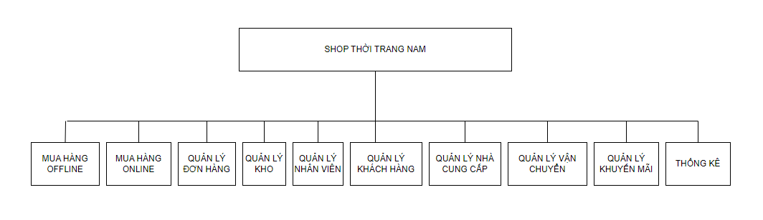**Sơ đồ phân cấp chức năng**

*2.1 Sơ đồ phân rã chức năng mức đỉnh*

1. **Sơ đồ phân cấp chức năng mức đỉnh**

Hệ thống nghiệp vụ được xét gồm các chức năng chính: mua hàng offline, mua hàng online, quản lý đơn hàng, quản lý kho, quản lý nhân viên, quản lý khách hàng, quản lý nhà cung cấp, quản lý đơn vị vận chuyển, quản lý khuyến mãi, thống kê. Mỗi chức này được phân rã thành một số chức năng nhỏ hơn mà thao tác thực hiện nó đủ đơn giản cho việc lập trình.

1. **Sơ đồ phân rã chức năng**
2. **Chức năng mua hàng offline**

Mô tả chi tiết các chức năng:

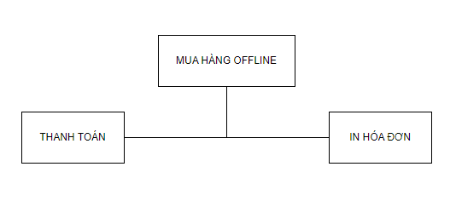

* 1. *Sơ đồ phân rã chức năng mua hàng offline*

Thanh toán: khi khách hàng vào cửa hàng, khách hàng sẽ được nhân viên bán hàng tư vấn và hỗ trợ trong việc chọn hàng, sau đó khi đã chọn được sản phẩm cần mua thì khách hàng sẽ đến gặp nhân viên thu ngân để thanh toán. Nhân viên thu ngân tiến hành sẽ tiến hành lập hóa đơn và ghi nhận thông tin sản phẩm mà khách hàng đã đặt mua vào hệ thống.

In hóa đơn: sau khi thanh toán, tiến hành gửi lệnh in hóa đơn và hoàn trả hóa đơn cho khách hàng kiểm tra và trả tiền thừa nếu có.

1. **Chức năng mua hàng online**

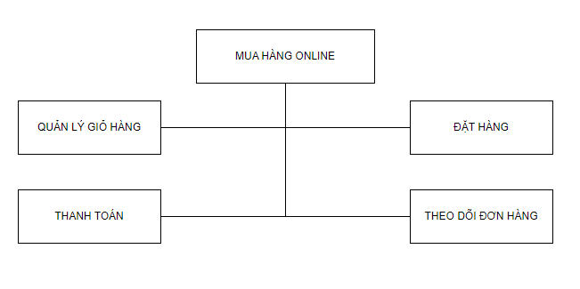

* 1. *Sơ đồ phân rã chức năng mua hàng online*

Quản lý giỏ hàng: khách hàng có thể truy cập trang website tìm kiếm và xem thông tin chi tiết của các sản phẩm mong muốn, sau khi đã tìm được sản phẩm cần mua và chưa muốn đặt hàng ngay thì có thể thêm sản phẩm vào giỏ hàng và tiếp tục tìm kiếm sản phẩm khác. Ngoài ra, khách hàng có thể xóa các sản phẩm không muốn đặt nữa ra khỏi giỏ hàng.

Đặt hàng: khách hàng có thể lựa chọn các mặt hàng có trong giỏ hàng sau đó tiến hành điền các thông tin như địa chỉ nhận hàng, phương thức thanh toán,... Hệ thống sẽ tự động tạo đơn hàng cho khách hàng.

Thanh toán: có hai phương thức thanh toán, với phương thức thanh toán chuyển khoản thì khách hàng khi đặt hàng sẽ được chuyển đến trang thanh toán và tiến hành nhập thông tin cần thiết để tiến hành thanh toán, còn với thanh toán khi nhận hàng thì bên đơn vị vận chuyển sẽ thực hiện giao hàng cho khách hàng và thu tiền. Nếu đơn hàng không giao được hoặc giao thành công sẽ được đơn vị nhận chuyển ghi nhận lại và gửi cho người quản lý và hai bên tiến hành bàn giao lại theo hợp đồng.

Theo dõi đơn hàng: khách hàng có thể tra cứu và xem lại chi tiết thông tin về trạng thái đơn mua mà khách hàng đã đặt mua trước đó bao gồm các trạng thái: chưa xác nhận, đã xác nhận, đang vận chuyển, giao hàng hoàn tất và bị hủy. Ngoài ra khách hàng còn có thể hủy đơn hàng với sản phẩm được chỉ định trong điều kiện đơn hàng chưa được xác nhận bởi chủ shop.

1. **Quản lý đơn hàng**

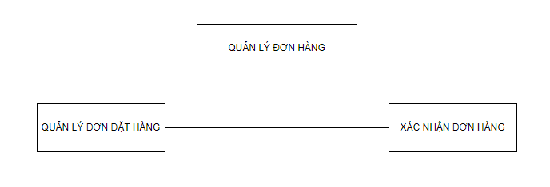

* 1. *Sơ đồ phân rã chức năng quản lý đơn hàng*

Quản lý đơn đặt hàng: người quản lý thực hiện thêm, sửa, xóa và cập nhật danh sách đơn đặt hàng.

Xác nhận đơn hàng: người quản lý thực hiện kiểm tra và xác nhận đơn hàng như: đơn hàng đã thanh toán hay chưa, đơn hàng này đã được xác nhận bởi người dùng hay chưa,… Sau khi xác nhận xong người quản lý sẽ cập nhật lại trạng thái của đơn hàng.

1. **Quản lý kho**

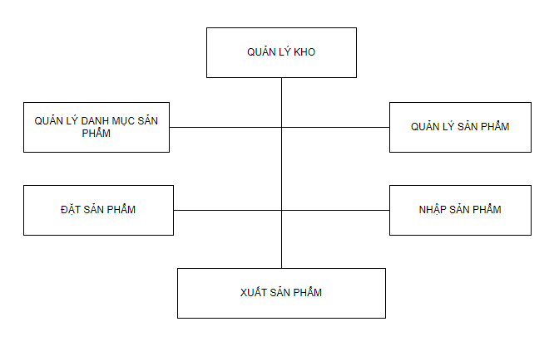

*2.5 Sơ đồ phân rã chức năng quản lý kho*

Quản lý danh mục sản phẩm: người quản lý thực hiện thêm, sửa, xóa và cập nhật danh sách danh mục sản phẩm.

Quản lý sản phẩm: người quản lý thực hiện thêm, sửa, xóa và cập nhật danh sách sản phẩm.

Đặt sản phẩm: khi nhận thông báo hết hàng từ nhân viên kiểm kho, người quản lý tiến hành lập phiếu đặt gồm thông tin như tên nhà cung cấp, danh sách các sản phẩm cần nhập,... Và gửi cho nhà cung cấp đồng thời hệ thống sẽ ghi nhận lại thông tin phiếu đặt này.

Nhập sản phẩm: khi hàng từ nhà cung cấp chuyển đến, nhân viên kiểm kho tiến hành lập phiếu nhập kèm theo danh sách các sản phẩm nhập vào kho, với mỗi sản phẩm bao gồm các thông tin như mã sản phẩm, số lượng,…

Xuất sản phẩm: khi các sản phẩm được giao đến đơn vị vận chuyển hoặc được chuyển đến shop vì hết hàng thì nhân viên kiểm kho sẽ tiến hành lập phiếu xuất bao gồm các thông tin như thời điểm lập phiếu, danh sách các sản phẩm xuất kho, lý do xuất kho,...

1. **Quản lý nhân viên**

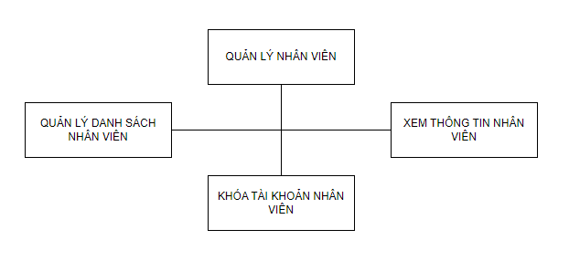

* 1. *Sơ đồ phân rã chức năng quản lý nhân viên*

Quản lý danh sách nhân viên: khi tuyển dụng nhân viên mới, người quản lý có trách nhiệm tạo mới tài khoản nhân viên và cập nhật các thông tin của nhân viên đó.

Xem thông tin nhân viên: sau khi cập nhật thông tin nhân viên, người quản lý có trách nhiệm thường xuyên kiểm tra thông tin nhân viên, để phát hiện thiếu sót và hiệu chỉnh.

Khóa tài khoản nhân viên: khi nhân viên thôi việc, người quản lý tiến hành khóa tài khoản nhân viên để nhân viên hết quyền truy cập.

1. **Quản lý khách hàng**

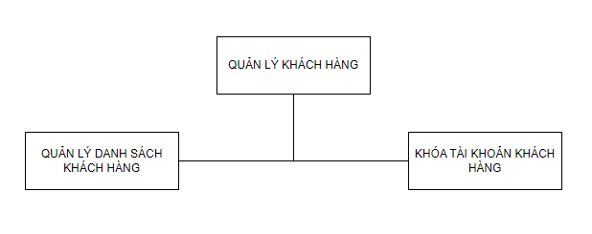

* 1. *Sơ đồ phân rã chức năng quản lý khách hàng*

Quản lý danh sách khách hàng: người quản lý thực hiện các thao tác thêm, sửa, xóa thông tin và cập nhật thông tin khách hàng.

Khóa tài khoản khách hàng: người quản lý có thể khóa tài khoản khách hàng nếu số lượng đơn hàng mà khách hàng đã đặt mà không nhận hàng (với phương thức thanh toán khi nhận hàng) vượt quá quy định do người quản lý đặt ra.

1. **Quản lý nhà cung cấp**

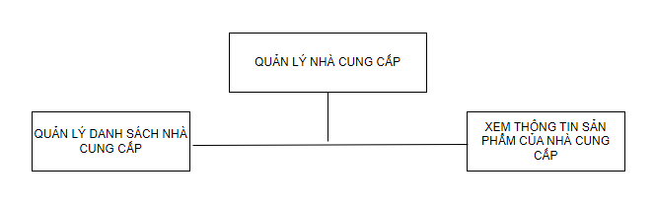

* 1. *Sơ đồ phân rã chức năng quản lý nhà cung cấp*

Quản lý danh sách nhà cung cấp: người quản lý có thể thực hiện các thao tác thêm, sửa, xóa và cập nhật danh sách nhà cung cấp.

Xem thông tin sản phẩm của nhà cung cấp: người quản lý có thể xem danh sách các sản phẩm của nhà cung cấp.

1. **Quản lý vận chuyển**

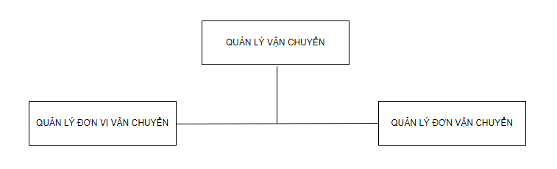

* 1. *Sơ đồ phân rã chức năng quản lý vận chuyển*

Quản lý đơn vị vận chuyển: người quản lý thực hiện các thao tác thêm, sửa, xóa và cập nhật danh sách đơn vị vận chuyển.

Quản lý đơn vận chuyển: người quản lý có thể thực hiện các thao tác thêm, sửa, xóa và cập nhật thông tin đơn vận chuyển. Trong đơn vận chuyển bao gồm danh sách các đơn hàng được giao cho đơn vị vận chuyển.

1. **Quản lý khuyến mãi**

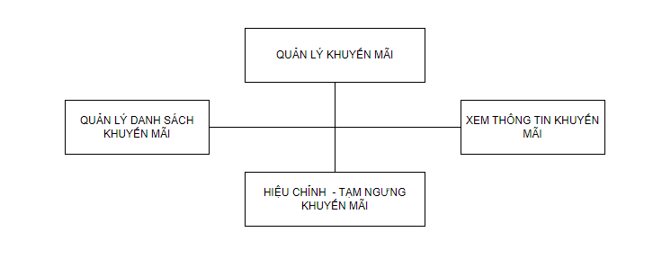

* 1. *Sơ đồ phân rã chức năng quản lý khuyến mãi*

Quản lý danh sách khuyến mãi: Khi có sự kiện cần khuyến mãi, người quản lý thực hiện các chức năng thêm mới khuyến mãi và cung cấp danh sách các sản phẩm tham gia đợt khuyến mãi và phần trăm khuyến mãi cho mỗi sản phẩm.

Tạm ngưng khuyến mãi: Các khuyến mãi đang diễn ra, nến có bất kỳ sự cố nào, người quản lý có thể tạm ngưng khuyến mãi bất cứ lúc nào.

Hiệu chỉnh – Tạm ngưng khuyến mãi: Các khuyến mãi đang diễn ra sẽ không được phép hiệu chỉnh, khi tiến hành hiệu chỉnh, các khuyến mãi trong chuỗi ngày khuyến mãi sẽ tách ra tính từ ngày hiện tại, và tạo ra một khuyến mãi mới với thông tin vừa sửa đổi mà không làm ảnh hưởng đến khuyến mãi hiện tại.

1. 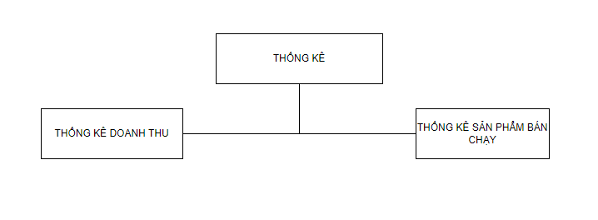**Thống kê**
   1. *Sơ đồ phân rã chức năng thống kê*

Thống kê doanh thu: thống kê doanh thu sản phẩm theo ngày, theo tháng, theo năm. Chi tiết đến từng sản phẩm. Hiển thị biểu đồ chi tiết,…

Thống kê sản phẩm bán chạy: thống kê danh sách sản phẩm sắp xếp theo tiêu chí bán chạy trong khoảng thời gian được chỉ định.

1. **Mô hình use case**
2. **Xác định actor:**

Dựa vào yêu cầu của bài toán, ta có các actor: người quản lý, nhân viên thu ngân, nhân viên kiểm kho và khách hàng.

1. **Xác định các use case**

Từ yêu cầu chức năng ứng với từng actor ta có thể xác định được các use case như sau:

|  |  |
| --- | --- |
| **Actor** | **Use case** |
| Người quản lý | Đăng nhập, tạo tài khoản nhân viên, quản lý khách hàng, quản lý sản phẩm, quản lý danh mục sản phẩm, quản lý đơn hàng, quản lý đơn vị vận chuyển, quản lý kho, quản lý nhà cung cấp, quản lý khuyến mãi, quản lý hóa đơn, thống kê,... |
| Nhân viên thu ngân | Đăng nhập, lập danh sách các sản phẩm cần thanh toán, xuất hóa đơn, lập báo cáo,... |
| Nhân viên kiểm kho | Đăng nhập, quản lý phiếu nhập và phiếu xuất, lập báo cáo,... |
| Khách hàng | Đăng nhập, thêm hàng vào giỏ hàng, đặt hàng, thanh toán, theo dõi đơn hàng,... |

*Bảng 3.1 Xác định các use case*

1. **Xây dựng biểu đồ use case tổng quát**

* **Biểu đồ use case tổng quát dành cho quản lý**

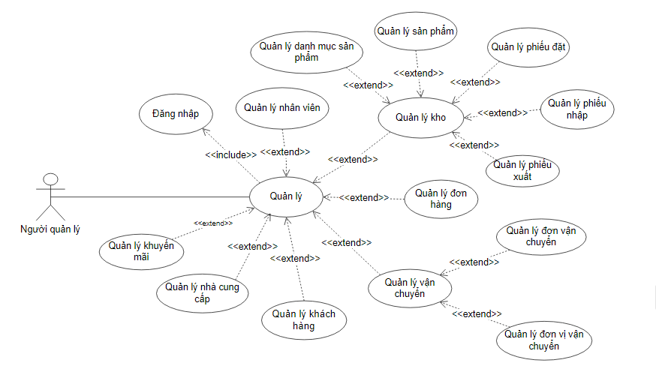

*2.11 Biểu đồ use case tổng quát dành cho quản lý*

* **Biểu đồ use case tổng quát dành cho nhân viên thu ngân**

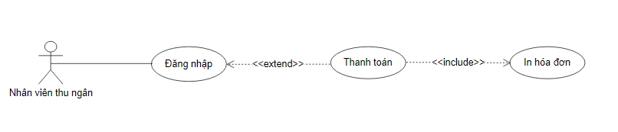

* 1. *Biểu đồ use case tổng quát dành cho nhân viên thu ngân*
* **Biểu đồ use case tổng quát dành cho nhân viên kiểm kho**

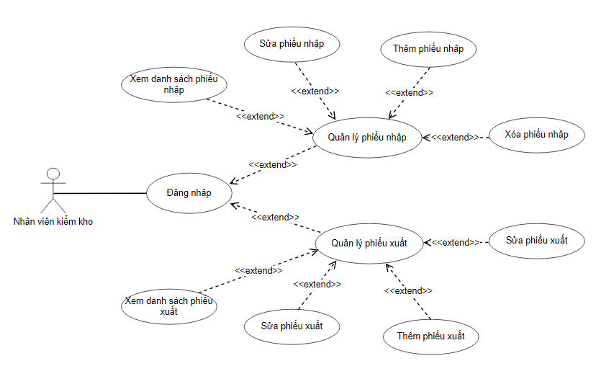

*2.13 Biểu đồ use case tổng quát dành cho nhân viên kiểm kho*

* **Biểu đồ use case tổng quát dành cho khách hàng**

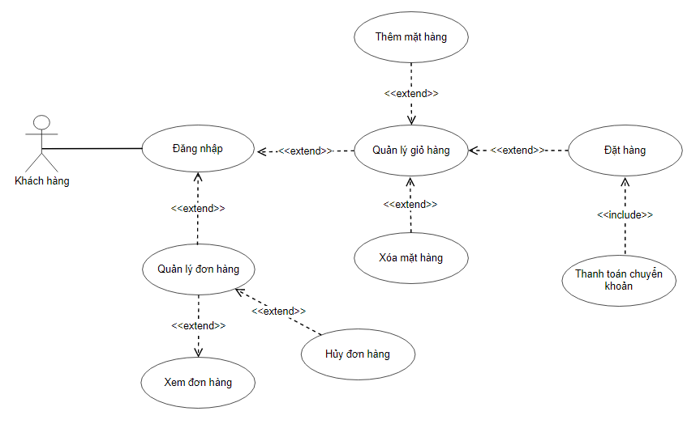

*2.14 Biểu đồ use case tổng quát dành cho khách hàng*

1. **Đặc tả use case**
2. **Thao tác dành cho quản lý**
3. **Thao tác quản lý nhân viên**
   1. **Thêm nhân viên**

* **Mô tả:** chức năng này giúp người quản lý thêm mới một nhân viên trong hệ thống.
* **Đặc tả:**
* **Pre-condition:**
* Người dùng đăng nhập vào hệ thống và phải có quyền người quản lý.
* **Dòng sự kiện:**
* Dòng sự kiện chính:
* Người dùng chọn chức năng quản lý nhân viên.
* Hệ thống hiển thị danh sách các nhân viên hiện có.
* Người dùng chọn thêm nhân viên.
* Hệ thống yêu cầu người dùng nhập các thông tin của nhân viên bao gồm số CCCD (*), họ tên (*), ngày sinh (*), giới tính (*), loại nhân viên (*), tình trạng hoạt động (mặc định có giá trị là “bình thường”), tên đăng nhập (đây là thông tin tài khoản sở hữu của nhân viên). Lưu ý, các thông tin có dấu sao (*) là các thông tin bắt buộc phải có.
* Sau khi đã điền đầy đủ các thông tin yêu cầu, người dùng hệ thống nhấn nút lưu.
* Hệ thống kiểm tra tính hợp lệ và sự mâu thuẫn trong cơ sở dữ liệu của các thông tin.
* Thông tin nhân viên được thêm vào trong hệ thống.
* Ẩn form thêm nhân viên.
* Danh sách nhân viên mới được cập nhật lại được hiển thị trở lại màn hình.
* Các dòng sự kiện khác:
* Thông tin về nhân viên không đầy đủ, không hợp lê: nếu các thông tin được người sử dụng hệ thống nhập vào không đầy đủ thì hệ thống (trình duyệt) sẽ hiển thị thông báo lỗi: thiếu các thông tin cần thiết và yêu cầu bổ sung đầy đủ các thông tin. Người dùng hệ thống có thể bổ sung đầy đủ các thông tin cần thiết hoặc hủy bỏ thao tác đang thực hiện, kết thúc usecase.
* **Post-condition**
* Nếu use case thành công thì thông tin nhân viên sẽ được thêm vào hệ thống. Ngược lại, trạng thái của hệ thống không thay đổi.
  1. **Sửa thông tin nhân viên**
* **Mô tả:** chức năng này giúp người quản lý sửa thông tin của một nhân viên trong hệ thống.
* **Đặc tả:**
* **Pre-condition:**
* Người dùng đăng nhập vào hệ thống và phải có quyền người quản lý.
* **Dòng sự kiện:**
* Dòng sự kiện chính:
* Người dùng chọn chức năng quản lý nhân viên.
* Hệ thống hiển thị danh sách các nhân viên hiện có.
* Người dùng chọn nút sửa tại nhân viên muốn sửa.
* Hệ thống truy xuất và hiển thị thông tin của nhân viên đã được chọn.
* Người dùng hệ thống thay đổi một số thông tin của nhân viên này.Bao gồm tất cả các thông tin được chỉ ra trong luồng thêm nhân viên.
* Sau khi sửa đổi các thông tin, người dùng hệ thống chọn lưu.
* Hệ thống kiểm tra tính hợp lệ của các thông tin.
* Thông tin về nhân viên được cập nhật lại vào hệ thống.
* Xuất thông báo cho người dùng.
* Các dòng sự kiện khác:
* Thông tin về nhân viên không đầy đủ, không hợp lê: nếu các thông tin được người sử dụng hệ thống nhập vào không đầy đủ thì hệ thống (trình duyệt) sẽ hiển thị thông báo lỗi: thiếu các thông tin cần thiết và yêu cầu bổ sung đầy đủ các thông tin. Người dùng hệ thống có thể bổ sung đầy đủ các thông tin cần thiết hoặc hủy bỏ thao tác đang thực hiện, kết thúc usecase.
* **Post-condition**
* Nếu use case thành công thì thông tin nhân viên sẽ được cập nhật vào hệ thống. Ngược lại, trạng thái của hệ thống không thay đổi.
  1. **Xóa nhân viên**
* **Mô tả:** chức năng này giúp người quản lý xóa một nhân viên trong hệ thống.
* **Đặc tả:**
* **Pre-condition:**
* Người dùng đăng nhập vào hệ thống và phải có quyền người quản lý.
* **Dòng sự kiện:**
* Dòng sự kiện chính:
* Người dùng chọn chức năng quản lý nhân viên.
* Hệ thống hiển thị danh sách các nhân viên hiện có.
* Người dùng chọn nút xóa tại nhân viên muốn xóa.
* Hệ thống nhắc người dùng xác nhận xóa nhân viên (được chọn từ danh sách nhân viên)
* Người dùng chấp nhận xóa.
* Thông tin về nhân viên được xóa hoàn toàn ra khỏi hệ thống.
* Xuất thông báo cho người dùng.
* Các dòng sự kiện khác: không có
* **Post-condition**
* Nếu use case thành công thì nhân viên được xóa ra khỏi hệ thống. Ngược lại, trạng thái của hệ thống không thay đổi.

1. **Thao tác quản lý tài khoản**
   1. **Thêm tài khoản**

* **Mô tả:** chức năng này giúp người quản lý thêm mới một một tài khoản trong hệ thống.
* **Đặc tả:**
* **Pre-condition:**
* Người dùng đăng nhập vào hệ thống và phải có quyền người quản lý.
* **Dòng sự kiện:**
* Dòng sự kiện chính:
* Người dùng chọn chức năng quản lý tài khoản.
* Hệ thống hiển thị danh sách các tài khoản hiện có.
* Người dùng chọn thêm tài khoản.
* Hệ thống yêu cầu người dùng nhập các thông tin của tài khoản bao gồm tên đăng nhập (*), mật khẩu (*), loại tài khoản (có giá trị mặc định là “dành cho nhân viên”), tình trạng hoạt động (có giá trị mặc định là “bình thường”). Lưu ý, các thông tin có dấu sao (*) là các thông tin bắt buộc phải có.
* Sau khi đã điền đầy đủ các thông tin yêu cầu, người dùng hệ thống nhấn nút lưu.
* Hệ thống kiểm tra tính hợp lệ và sự mâu thuẫn trong cơ sở dữ liệu của các thông tin.
* Tài khoản được thêm vào trong hệ thống.
* Ẩn form thêm tài khoản.
* Danh sách tài khoản mới được cập nhật lại được hiển thị trở lại màn hình.
* Các dòng sự kiện khác:
* Thông tin về tài khoản không đầy đủ, không hợp lê: nếu các thông tin được người sử dụng hệ thống nhập vào không đầy đủ thì hệ thống (trình duyệt) sẽ hiển thị thông báo lỗi: thiếu các thông tin cần thiết và yêu cầu bổ sung đầy đủ các thông tin. Người dùng hệ thống có thể bổ sung đầy đủ các thông tin cần thiết hoặc hủy bỏ thao tác đang thực hiện, kết thúc usecase.
* **Post-condition**
* Nếu use case thành công thì tài khoản sẽ được thêm vào hệ thống. Ngược lại, trạng thái của hệ thống không thay đổi.
  1. **Sửa thông tin tài khoản**
* **Mô tả:** chức năng này giúp người quản lý sửa thông tin của một tài khoản trong hệ thống.
* **Đặc tả:**
* **Pre-condition:**
* Người dùng đăng nhập vào hệ thống và phải có quyền người quản lý.
* **Dòng sự kiện:**
* Dòng sự kiện chính:
* Người dùng chọn chức năng quản lý tài khoản.
* Hệ thống hiển thị danh sách các tài khoản hiện có.
* Người dùng chọn nút sửa tại tài khoản muốn sửa.
* Hệ thống truy xuất và hiển thị thông tin của tài khoản đã được chọn.
* Người dùng hệ thống thay đổi một số thông tin của tài khoản này.Bao gồm tất cả các thông tin được chỉ ra trong luồng thêm tài khoản.
* Sau khi sửa đổi các thông tin, người dùng hệ thống chọn lưu.
* Hệ thống kiểm tra tính hợp lệ của các thông tin.
* Thông tin về tài khoản được cập nhật lại vào hệ thống.
* Xuất thông báo cho người dùng.
* Các dòng sự kiện khác:
* Thông tin về tài khoản không đầy đủ, không hợp lê: nếu các thông tin được người sử dụng hệ thống nhập vào không đầy đủ thì hệ thống (trình duyệt) sẽ hiển thị thông báo lỗi: thiếu các thông tin cần thiết và yêu cầu bổ sung đầy đủ các thông tin. Người dùng hệ thống có thể bổ sung đầy đủ các thông tin cần thiết hoặc hủy bỏ thao tác đang thực hiện, kết thúc usecase.
* **Post-condition**
* Nếu use case thành công thì thông tin tài khoản sẽ được cập nhật vào hệ thống. Ngược lại, trạng thái của hệ thống không thay đổi.
  1. **Xóa tài khoản**
* **Mô tả:** chức năng này giúp người quản lý xóa một tài khoản trong hệ thống.
* **Đặc tả:**
* **Pre-condition:**
* Người dùng đăng nhập vào hệ thống và phải có quyền người quản lý.
* **Dòng sự kiện:**
* Dòng sự kiện chính:
* Người dùng chọn chức năng quản lý tài khoản.
* Hệ thống hiển thị danh sách các tài khoản hiện có.
* Người dùng chọn nút xóa tại tài khoản muốn xóa.
* Hệ thống nhắc người dùng xác nhận xóa tài khoản (được chọn từ danh sách tài khoản)
* Người dùng chấp nhận xóa.
* Thông tin về tài khoản được xóa hoàn toàn ra khỏi hệ thống.
* Xuất thông báo cho người dùng.
* Các dòng sự kiện khác: không có
* **Post-condition**
* Nếu use case thành công thì tài khoản được xóa ra khỏi hệ thống. Ngược lại, trạng thái của hệ thống không thay đổi.
  1. **Khóa tài khoản**
* **Mô tả:** chức năng này giúp người quản lý khóa một tài khoản trong hệ thống.
* **Đặc tả:**
* **Pre-condition:**
* Người dùng đăng nhập vào hệ thống và phải có quyền người quản lý.
* **Dòng sự kiện:**
* Dòng sự kiện chính:
* Người dùng chọn chức năng quản lý tài khoản.
* Hệ thống hiển thị danh sách các tài khoản hiện có.
* Người dùng chọn nút khóa tại tài khoản muốn khóa.
* Hệ thống nhắc người dùng xác nhận khóa tài khoản (được chọn từ danh sách tài khoản)
* Người dùng chấp nhận khóa.
* Tài khoản được khóa.
* Xuất thông báo cho người dùng.
* Các dòng sự kiện khác: không có
* **Post-condition**
* Nếu use case thành công thì tài khoản sẽ bị khóa. Ngược lại, trạng thái của hệ thống không thay đổi.

1. **Thao tác quản lý khách hàng**
2. **Sửa thông tin tài khoản**

* **Mô tả:** chức năng này giúp người quản lý sửa thông tin của một khách hàng trong hệ thống.
* **Đặc tả:**
* **Pre-condition:**
* Người dùng đăng nhập vào hệ thống và phải có quyền người quản lý.
* **Dòng sự kiện:**
* Dòng sự kiện chính:
* Người dùng chọn chức năng quản lý khách hàng.
* Hệ thống hiển thị danh sách các khách hàng hiện có.
* Người dùng chọn nút sửa tại khách hàng muốn sửa.
* Hệ thống truy xuất và hiển thị thông tin của khách hàng đã được chọn.
* Người dùng hệ thống thay đổi một số thông tin của khách hàng này.Bao gồm các thông tin như họ tên, ngày sinh, giới tính, số điện thoại, địa chỉ, email,... của khách hàng.
* Sau khi sửa đổi các thông tin, người dùng hệ thống chọn lưu.
* Hệ thống kiểm tra tính hợp lệ của các thông tin.
* Thông tin về khách hàng được cập nhật lại vào hệ thống.
* Xuất thông báo cho người dùng.
* Các dòng sự kiện khác:
* Thông tin về khách hàng không đầy đủ, không hợp lê: nếu các thông tin được người sử dụng hệ thống nhập vào không đầy đủ thì hệ thống (trình duyệt) sẽ hiển thị thông báo lỗi: thiếu các thông tin cần thiết và yêu cầu bổ sung đầy đủ các thông tin. Người dùng hệ thống có thể bổ sung đầy đủ các thông tin cần thiết hoặc hủy bỏ thao tác đang thực hiện, kết thúc usecase.
* **Post-condition**
* Nếu use case thành công thì thông tin của khách hàng sẽ được cập nhật vào hệ thống. Ngược lại, trạng thái của hệ thống không thay đổi.

1. **Thao tác quản lý nhà cung cấp**
2. **Thêm nhà cung cấp**

* **Mô tả:** chức năng này giúp người quản lý thêm mới một nhà cung cấp trong hệ thống.
* **Đặc tả:**
* **Pre-condition:**
* Người dùng đăng nhập vào hệ thống và phải có quyền người quản lý.
* **Dòng sự kiện:**
* Dòng sự kiện chính:
* Người dùng chọn chức năng quản lý nhà cung cấp.
* Hệ thống hiển thị danh sách các nhà cung cấp hiện có.
* Người dùng chọn thêm nhà cung cấp.
* Hệ thống yêu cầu người dùng nhập các thông tin của nhà cung cấp bao gồm mã nhà cung cấp, (*), tên nhà cung cấp (*), địa chỉ (*), số điện thoại (*), email (*). Lưu ý, các thông tin có dấu sao (*) là các thông tin bắt buộc phải có.
* Sau khi đã điền đầy đủ các thông tin yêu cầu, người dùng hệ thống nhấn nút lưu.
* Hệ thống kiểm tra tính hợp lệ và sự mâu thuẫn trong cơ sở dữ liệu của các thông tin.
* Thông tin nhà cung cấp được thêm vào trong hệ thống.
* Ẩn form thêm nhà cung cấp.
* Danh sách nhà cung cấp mới được cập nhật lại được hiển thị trở lại màn hình.
* Các dòng sự kiện khác:
* Thông tin về nhà cung cấp không đầy đủ, không hợp lê: nếu các thông tin được người sử dụng hệ thống nhập vào không đầy đủ thì hệ thống (trình duyệt) sẽ hiển thị thông báo lỗi: thiếu các thông tin cần thiết và yêu cầu bổ sung đầy đủ các thông tin. Người dùng hệ thống có thể bổ sung đầy đủ các thông tin cần thiết hoặc hủy bỏ thao tác đang thực hiện, kết thúc usecase.
* **Post-condition**
* Nếu use case thành công thì thông tin nhà cung cấp sẽ được thêm vào hệ thống. Ngược lại, trạng thái của hệ thống không thay đổi.

1. **Sửa thông tin nhà cung cấp**

* **Mô tả:** chức năng này giúp người quản lý sửa thông tin của một nhà cung cấp trong hệ thống.
* **Đặc tả:**
* **Pre-condition:**
* Người dùng đăng nhập vào hệ thống và phải có quyền người quản lý.
* **Dòng sự kiện:**
* Dòng sự kiện chính:
* Người dùng chọn chức năng quản lý nhà cung cấp.
* Hệ thống hiển thị danh sách các nhà cung cấp hiện có.
* Người dùng chọn nút sửa tại nhà cung cấp muốn sửa.
* Hệ thống truy xuất và hiển thị thông tin của nhà cung cấp đã được chọn.
* Người dùng hệ thống thay đổi một số thông tin của nhà cung cấp này.Bao gồm tất cả các thông tin được chỉ ra trong luồng thêm nhà cung cấp.
* Sau khi sửa đổi các thông tin, người dùng hệ thống chọn lưu.
* Hệ thống kiểm tra tính hợp lệ của các thông tin.
* Thông tin về nhà cung cấp được cập nhật lại vào hệ thống.
* Xuất thông báo cho người dùng.
* Các dòng sự kiện khác:
* Thông tin về nhà cung cấp không đầy đủ, không hợp lê: nếu các thông tin được người sử dụng hệ thống nhập vào không đầy đủ thì hệ thống (trình duyệt) sẽ hiển thị thông báo lỗi: thiếu các thông tin cần thiết và yêu cầu bổ sung đầy đủ các thông tin. Người dùng hệ thống có thể bổ sung đầy đủ các thông tin cần thiết hoặc hủy bỏ thao tác đang thực hiện, kết thúc usecase.
* **Post-condition**
* Nếu use case thành công thì thông tin nhà cung cấp sẽ được cập nhật vào hệ thống. Ngược lại, trạng thái của hệ thống không thay đổi.

1. **Xóa nhà cung cấp**

* **Mô tả:** chức năng này giúp người quản lý xóa một nhà cung cấp trong hệ thống.
* **Đặc tả:**
* **Pre-condition:**
* Người dùng đăng nhập vào hệ thống và phải có quyền người quản lý.
* **Dòng sự kiện:**
* Dòng sự kiện chính:
* Người dùng chọn chức năng quản lý nhà cung cấp.
* Hệ thống hiển thị danh sách các nhà cung cấp hiện có.
* Người dùng chọn nút xóa tại nhà cung cấp muốn xóa.
* Hệ thống nhắc người dùng xác nhận xóa nhà cung cấp (được chọn từ danh sách nhà cung cấp)
* Người dùng chấp nhận xóa.
* Thông tin về nhà cung cấp được xóa hoàn toàn ra khỏi hệ thống.
* Xuất thông báo cho người dùng.
* Các dòng sự kiện khác: không có
* **Post-condition**
* Nếu use case thành công thì nhà cung cấp được xóa ra khỏi hệ thống. Ngược lại, trạng thái của hệ thống không thay đổi.

1. **Thao tác quản lý danh mục sản phẩm**
2. **Thêm danh mục sản phẩm**

* **Mô tả:** chức năng này giúp người quản lý thêm mới một danh mục sản phẩm trong hệ thống.
* **Đặc tả:**
* **Pre-condition:**
* Người dùng đăng nhập vào hệ thống và phải có quyền người quản lý.
* **Dòng sự kiện:**
* Dòng sự kiện chính:
* Người dùng chọn chức năng quản lý danh mục sản phẩm.
* Hệ thống hiển thị danh sách các danh mục sản phẩm hiện có.
* Người dùng chọn thêm danh mục sản phẩm.
* Hệ thống yêu cầu người dùng nhập các thông tin của danh mục sản phẩm bao gồm: mã danh mục (*), tên danh mục(*). Lưu ý, các thông tin có dấu sao (*) là các thông tin bắt buộc phải có.
* Sau khi đã điền đầy đủ các thông tin yêu cầu, người dùng hệ thống nhấn nút lưu.
* Hệ thống kiểm tra tính hợp lệ và sự mâu thuẫn trong cơ sở dữ liệu của các thông tin.
* Thông tin danh mục sản phẩm được thêm vào trong hệ thống.
* Ẩn form thêm danh mục sản phẩm.
* Danh sách danh mục sản phẩm mới được cập nhật lại được hiển thị trở lại màn hình.
* Các dòng sự kiện khác:
* Thông tin về danh mục sản phẩm không đầy đủ, không hợp lê: nếu các thông tin được người sử dụng hệ thống nhập vào không đầy đủ thì hệ thống (trình duyệt) sẽ hiển thị thông báo lỗi: thiếu các thông tin cần thiết và yêu cầu bổ sung đầy đủ các thông tin. Người dùng hệ thống có thể bổ sung đầy đủ các thông tin cần thiết hoặc hủy bỏ thao tác đang thực hiện, kết thúc usecase.
* **Post-condition**
* Nếu use case thành công thì thông tin danh mục sản phẩm sẽ được thêm vào hệ thống. Ngược lại, trạng thái của hệ thống không thay đổi.

1. **Thao tác quản lý sản phẩm**
2. **Thêm nhân sản phẩm**

* **Mô tả:** chức năng này giúp người quản lý thêm mới một sản phẩm trong hệ thống.
* **Đặc tả:**
* **Pre-condition:**
* Người dùng đăng nhập vào hệ thống và phải có quyền người quản lý.
* **Dòng sự kiện:**
* Dòng sự kiện chính:
* Người dùng chọn chức năng quản lý sản phẩm.
* Hệ thống hiển thị danh sách các sản phẩm hiện có.
* Người dùng chọn thêm sản phẩm.
* Hệ thống yêu cầu người dùng nhập các thông tin của sản phẩm bao gồm tên sản phẩm (*), loại sản phẩm(*), mô tả. Lưu ý, các thông tin có dấu sao (*) là các thông tin bắt buộc phải có.
* Sau khi đã điền đầy đủ các thông tin yêu cầu, người dùng hệ thống nhấn nút lưu.
* Hệ thống kiểm tra tính hợp lệ và sự mâu thuẫn trong cơ sở dữ liệu của các thông tin.
* Thông tin sản phẩm được thêm vào trong hệ thống.
* Ẩn form thêm sản phẩm.
* Danh sách sản phẩm mới được cập nhật lại được hiển thị trở lại màn hình.
* Các dòng sự kiện khác:
* Thông tin về sản phẩm không đầy đủ, không hợp lê: nếu các thông tin được người sử dụng hệ thống nhập vào không đầy đủ thì hệ thống (trình duyệt) sẽ hiển thị thông báo lỗi: thiếu các thông tin cần thiết và yêu cầu bổ sung đầy đủ các thông tin. Người dùng hệ thống có thể bổ sung đầy đủ các thông tin cần thiết hoặc hủy bỏ thao tác đang thực hiện, kết thúc usecase.
* **Post-condition**
* Nếu use case thành công thì thông tin sản phẩm sẽ được thêm vào hệ thống. Ngược lại, trạng thái của hệ thống không thay đổi.

1. **Sửa thông tin sản phẩm**

* **Mô tả:** chức năng này giúp người quản lý sửa thông tin của một sản phẩm trong hệ thống.
* **Đặc tả:**
* **Pre-condition:**
* Người dùng đăng nhập vào hệ thống và phải có quyền người quản lý.
* **Dòng sự kiện:**
* Dòng sự kiện chính:
* Người dùng chọn chức năng quản lý sản phẩm.
* Hệ thống hiển thị danh sách các sản phẩm hiện có.
* Người dùng chọn nút sửa tại sản phẩm muốn sửa.
* Hệ thống truy xuất và hiển thị thông tin của sản phẩm đã được chọn.
* Người dùng hệ thống thay đổi một số thông tin của sản phẩm này.Bao gồm tất cả các thông tin được chỉ ra trong luồng thêm sản phẩm.
* Sau khi sửa đổi các thông tin, người dùng hệ thống chọn lưu.
* Hệ thống kiểm tra tính hợp lệ của các thông tin.
* Thông tin về sản phẩm được cập nhật lại vào hệ thống.
* Xuất thông báo cho người dùng.
* Các dòng sự kiện khác:
* Thông tin về sản phẩm không đầy đủ, không hợp lê: nếu các thông tin được người sử dụng hệ thống nhập vào không đầy đủ thì hệ thống (trình duyệt) sẽ hiển thị thông báo lỗi: thiếu các thông tin cần thiết và yêu cầu bổ sung đầy đủ các thông tin. Người dùng hệ thống có thể bổ sung đầy đủ các thông tin cần thiết hoặc hủy bỏ thao tác đang thực hiện, kết thúc usecase.
* **Post-condition**
* Nếu use case thành công thì thông tin sản phẩm sẽ được cập nhật vào hệ thống. Ngược lại, trạng thái của hệ thống không thay đổi.

1. **Xóa sản phẩm**

* **Mô tả:** chức năng này giúp người quản lý xóa một sản phẩm trong hệ thống.
* **Đặc tả:**
* **Pre-condition:**
* Người dùng đăng nhập vào hệ thống và phải có quyền người quản lý.
* **Dòng sự kiện:**
* Dòng sự kiện chính:
* Người dùng chọn chức năng quản lý sản phẩm.
* Hệ thống hiển thị danh sách các sản phẩm hiện có.
* Người dùng chọn nút xóa tại sản phẩm muốn xóa.
* Hệ thống nhắc người dùng xác nhận xóa sản phẩm (được chọn từ danh sách sản phẩm)
* Người dùng chấp nhận xóa.
* Thông tin về sản phẩm được xóa hoàn toàn ra khỏi hệ thống.
* Xuất thông báo cho người dùng.
* Các dòng sự kiện khác: không có
* **Post-condition**
* Nếu use case thành công thì sản phẩm được xóa ra khỏi hệ thống. Ngược lại, trạng thái của hệ thống không thay đổi.

1. **Thao tác quản lý khuyến mãi**
2. **Thêm khuyến mãi**

* **Mô tả:** chức năng cho phép thêm khuyến mãi khi người dùng có yêu cầu.
* **Đặc tả:**
* **Pre-condition:**
* Người dùng đăng nhập vào hệ thống và phải có quyền người quản lý.
* **Dòng sự kiện:**
* Dòng sự kiện chính:
* Người dùng chọn chức năng quản lý khuyến mãi từ màn hình chính.
* Hệ thống hiển thị ra danh sách các khuyến mãi hiện có.
* Nhấn nút thêm khuyến mãi.
* Hệ thống hiện ra danh sách các sản phẩm theo danh mục kèm theo form tạo khuyến mãi.
* Người dùng tiến hành nhập đầy đủ thông tin về khuyến mãi bao gồm tên khuyến mãi, ngày bắt đầu, ngày kết thúc, phần trăm khuyến mãi và trạng thái.
* Tiếp theo người dùng sẽ tiến hành thêm, xóa các sản phẩm trên danh sách áp dụng khuyển mãi.
* Người dùng nhấn nút lưu.
* Hệ thống ghi nhận thông tin và tiến hành lưu vào cơ sở dữ liệu.
* Hệ thống thông báo xác nhận
* Các dòng sự kiện khác:
* Thông báo khuyến mãi bị trùng: Nếu khoảng thời gian của đợt khuyến mãi này trùng với thời gian của một đợt khuyến mãi khác, hệ thống sẽ hiển thị thông báo kèm theo danh sách các khuyến mãi bị trùng. Người sử dụng hiệu chỉnh khoảng thời gian khuyến mãi hoặc hủy bỏ thao tác đang thực hiện, lúc này usecase kết thúc.
* Cảnh báo về giá khuyến mãi: Nếu phần trăm giảm giá làm giá bán thấp hơn giá bán, sẽ nhận được cảnh báo.
* Thông báo cho người dùng nếu có vấn đề xảy ra trong quá trình lấy dữ liệu từ CSDL.
* **Post-condition:** không có

1. **Thao tác quản lý đơn hàng**
2. **Sửa thông tin đơn hàng**

* **Mô tả:** chức năng này giúp người quản lý sửa thông tin của một đơn hàng trong hệ thống.
* **Đặc tả:**
* **Pre-condition:**
* Người dùng đăng nhập vào hệ thống và phải có quyền người quản lý.
* **Dòng sự kiện:**
* Dòng sự kiện chính:
* Người dùng chọn chức năng quản lý đơn hàng.
* Hệ thống hiển thị danh sách các đơn hàng hiện có.
* Người dùng chọn nút sửa tại đơn hàng muốn sửa.
* Hệ thống truy xuất và hiển thị thông tin của đơn hàng đã được chọn.
* Người dùng hệ thống thay đổi một số thông tin của đơn hàng này.Bao gồm trạng thái của đơn hàng.
* Sau khi sửa đổi các thông tin, người dùng hệ thống chọn lưu.
* Hệ thống kiểm tra tính hợp lệ của các thông tin.
* Thông tin về đơn hàng được cập nhật lại vào hệ thống.
* Xuất thông báo cho người dùng.
* Các dòng sự kiện khác:không có.
* **Post-condition**: không có

1. **Thao tác quản lý đơn vị vận chuyển**
2. **Thêm đơn vị vận chuyển**

* **Mô tả:** chức năng này giúp người quản lý thêm mới một đơn vị vận chuyển trong hệ thống.
* **Đặc tả:**
* **Pre-condition:**
* Người dùng đăng nhập vào hệ thống và phải có quyền người quản lý.
* **Dòng sự kiện:**
* Dòng sự kiện chính:
* Người dùng chọn chức năng quản lý đơn vị vận chuyển.
* Hệ thống hiển thị danh sách các đơn vị vận chuyển hiện có.
* Người dùng chọn thêm đơn vị vận chuyển.
* Hệ thống yêu cầu người dùng nhập các thông tin của đơn vị vận chuyển bao gồm mã đơn vị vận chuyển (*), tên đơn vị vận chuyển (*), email (*), số điện thoại (*), địa chỉ (*). Lưu ý, các thông tin có dấu sao (*) là các thông tin bắt buộc phải có.
* Sau khi đã điền đầy đủ các thông tin yêu cầu, người dùng hệ thống nhấn nút lưu.
* Hệ thống kiểm tra tính hợp lệ và sự mâu thuẫn trong cơ sở dữ liệu của các thông tin.
* Thông tin đơn vị vận chuyển được thêm vào trong hệ thống.
* Ẩn form thêm đơn vị vận chuyển.
* Danh sách đơn vị vận chuyển mới được cập nhật lại được hiển thị trở lại màn hình.
* Các dòng sự kiện khác:
* Thông tin về đơn vị vận chuyển không đầy đủ, không hợp lê: nếu các thông tin được người sử dụng hệ thống nhập vào không đầy đủ thì hệ thống (trình duyệt) sẽ hiển thị thông báo lỗi: thiếu các thông tin cần thiết và yêu cầu bổ sung đầy đủ các thông tin. Người dùng hệ thống có thể bổ sung đầy đủ các thông tin cần thiết hoặc hủy bỏ thao tác đang thực hiện, kết thúc usecase.
* **Post-condition**
* Nếu use case thành công thì thông tin đơn vị vận chuyển sẽ được thêm vào hệ thống. Ngược lại, trạng thái của hệ thống không thay đổi.

1. **Sửa thông tin đơn vị vận chuyển**

* **Mô tả:** chức năng này giúp người quản lý sửa thông tin của một đơn vị vận chuyển trong hệ thống.
* **Đặc tả:**
* **Pre-condition:**
* Người dùng đăng nhập vào hệ thống và phải có quyền người quản lý.
* **Dòng sự kiện:**
* Dòng sự kiện chính:
* Người dùng chọn chức năng quản lý đơn vị vận chuyển.
* Hệ thống hiển thị danh sách các đơn vị vận chuyển hiện có.
* Người dùng chọn nút sửa tại đơn vị vận chuyển muốn sửa.
* Hệ thống truy xuất và hiển thị thông tin của đơn vị vận chuyển đã được chọn.
* Người dùng hệ thống thay đổi một số thông tin của đơn vị vận chuyển này.Bao gồm tất cả các thông tin được chỉ ra trong luồng thêm đơn vị vận chuyển.
* Sau khi sửa đổi các thông tin, người dùng hệ thống chọn lưu.
* Hệ thống kiểm tra tính hợp lệ của các thông tin.
* Thông tin về đơn vị vận chuyển được cập nhật lại vào hệ thống.
* Xuất thông báo cho người dùng.
* Các dòng sự kiện khác:
* Thông tin về đơn vị vận chuyển không đầy đủ, không hợp lê: nếu các thông tin được người sử dụng hệ thống nhập vào không đầy đủ thì hệ thống (trình duyệt) sẽ hiển thị thông báo lỗi: thiếu các thông tin cần thiết và yêu cầu bổ sung đầy đủ các thông tin. Người dùng hệ thống có thể bổ sung đầy đủ các thông tin cần thiết hoặc hủy bỏ thao tác đang thực hiện, kết thúc usecase.
* **Post-condition**
* Nếu use case thành công thì thông tin đơn vị vận chuyển sẽ được cập nhật vào hệ thống. Ngược lại, trạng thái của hệ thống không thay đổi.

1. **Thao tác dành cho nhân viên thu ngân**
2. **Thao tác thanh toán**
3. **Tạo hóa đơn**

* **Mô tả:** chức năng này giúp nhân viên thu ngân tạo một hóa đơn trong hệ thống.
* **Đặc tả:**
* **Pre-condition:**
* Người dùng đăng nhập vào hệ thống và phải có quyền thu ngân.
* **Dòng sự kiện:**
* Dòng sự kiện chính:
* Người dùng chọn chức năng quản lý hóa đơn.
* Hệ thống hiển thị danh sách các hóa đơn đã tạo trước đó.
* Người dùng chọn tạo hóa đơn.
* Hệ thống yêu cầu người dùng nhập các thông tin của hóa đơn bao gồm họ tên (*), số điện thoại (*), danh sách các sản phẩm thanh toán (*). Lưu ý, các thông tin có dấu sao (*) là các thông tin bắt buộc phải có. Và hệ thống sẽ tự động tính tổng tiền cho người dùng.
* Sau khi đã điền đầy đủ các thông tin yêu cầu, người dùng hệ thống nhấn nút lưu.
* Hệ thống kiểm tra tính hợp lệ và sự mâu thuẫn trong cơ sở dữ liệu của các thông tin.
* Thông tin hóa đơn được thêm vào trong hệ thống.
* Ẩn form tạo hóa đơn.
* Danh sách hóa đơn được cập nhật lại được hiển thị trở lại màn hình.
* Các dòng sự kiện khác:
* Thông tin về hóa đơn không đầy đủ, không hợp lê: nếu các thông tin được người sử dụng hệ thống nhập vào không đầy đủ thì hệ thống (trình duyệt) sẽ hiển thị thông báo lỗi: thiếu các thông tin cần thiết và yêu cầu bổ sung đầy đủ các thông tin. Người dùng hệ thống có thể bổ sung đầy đủ các thông tin cần thiết hoặc hủy bỏ thao tác đang thực hiện, kết thúc usecase.
* **Post-condition**
* Nếu use case thành công thì thông tin hóa đơn sẽ được thêm vào hệ thống. Ngược lại, trạng thái của hệ thống không thay đổi.

1. **In hóa đơn**

* **Mô tả:** chức năng này giúp nhân viên thu ngân in một hóa đơn đã tạo trước đó.
* **Đặc tả:**
* **Pre-condition:**
* Người dùng đăng nhập vào hệ thống và phải có quyền thu ngân.
* **Dòng sự kiện:**
* Dòng sự kiện chính:
* Người dùng chọn chức năng quản lý hóa đơn.
* Hệ thống hiển thị danh sách các hóa đơn đã tạo trước đó.
* Người dùng chọn in hóa đơn tại hóa đơn muốn in.
* Thông tin hóa đơn được thêm vào trong hệ thống.
* Các dòng sự kiện khác: không có
* **Post-condition:** không có.

1. **Xóa hóa đơn**

* **Mô tả:** chức năng này giúp nhân viên thu ngân xóa một hóa đơn trong hệ thống.
* **Đặc tả:**
* **Pre-condition:**
* Người dùng đăng nhập vào hệ thống và phải có quyền thu ngân.
* **Dòng sự kiện:**
* Dòng sự kiện chính:
* Người dùng chọn chức năng quản lý hóa đơn.
* Hệ thống hiển thị danh sách các hóa đơn đã tạo trước đó.
* Người dùng chọn xóa hóa đơn tại hóa đơn muốn xóa.
* Hệ thống nhắc người dùng xác nhận xóa hóa đơn (được chọn từ danh sách hóa đơn)
* Người dùng chấp nhận xóa.
* Thông tin về hóa đơn được xóa hoàn toàn ra khỏi hệ thống.
* Xuất thông báo cho người dùng.
* Các dòng sự kiện khác:
* Khi người dùng đã xác nhận xóa hóa đơn thì hệ thống sẽ tự động hoàn lại số lượng tương ứng với số lượng bán đi của từng sản phẩm có trong hóa đơn.
* **Post-condition:** không có

1. **Thao tác dành cho nhân viên kiểm kho**
2. **Thao tác quản lý phiếu nhập**
3. **Thêm phiếu nhập**

* **Mô tả:** chức năng này giúp nhân viên kiểm kho thêm mới một phiếu nhập trong hệ thống.
* **Đặc tả:**
* **Pre-condition:**
* Người dùng đăng nhập vào hệ thống và phải có quyền kiểm kho.
* **Dòng sự kiện:**
* Dòng sự kiện chính:
* Người dùng chọn chức năng quản lý phiếu nhập
* Hệ thống hiển thị danh sách các phiếu nhập đã tạo ra trước đó.
* Người dùng chọn thêm phiếu nhập.
* Hệ thống yêu cầu người dùng nhập các thông tin của phiếu nhập bao gồm tên mã phiếu nhập, mã nhà cung cấp (*), danh sách sản phẩm nhập kho (*). Lưu ý, các thông tin có dấu sao (*) là các thông tin bắt buộc phải có.
* Sau khi đã điền đầy đủ các thông tin yêu cầu, người dùng hệ thống nhấn nút lưu.
* Hệ thống kiểm tra tính hợp lệ và sự mâu thuẫn trong cơ sở dữ liệu của các thông tin.
* Thông tin về phiếu nhập được thêm vào trong hệ thống.
* Ẩn form thêm phiếu nhập.
* Danh sách phiếu nhập mới được cập nhật lại được hiển thị trở lại màn hình.
* Các dòng sự kiện khác:
* Thông tin về phiếu nhập không đầy đủ, không hợp lê: nếu các thông tin được người sử dụng hệ thống nhập vào không đầy đủ thì hệ thống (trình duyệt) sẽ hiển thị thông báo lỗi: thiếu các thông tin cần thiết và yêu cầu bổ sung đầy đủ các thông tin. Người dùng hệ thống có thể bổ sung đầy đủ các thông tin cần thiết hoặc hủy bỏ thao tác đang thực hiện, kết thúc usecase.
* **Post-condition**
* Nếu use case thành công thì phiếu nhập sẽ được thêm vào hệ thống. Ngược lại, trạng thái của hệ thống không thay đổi.

1. **Sửa thông tin phiếu nhập**

* **Mô tả:** chức năng này giúp nhân viên kiểm kho sửa thông tin của một phiếu nhập trong hệ thống.
* **Đặc tả:**
* **Pre-condition:**
* Người dùng đăng nhập vào hệ thống và phải có quyền kiểm kho.
* **Dòng sự kiện:**
* Dòng sự kiện chính:
* Người dùng chọn chức năng quản lý phiếu nhập.
* Hệ thống hiển thị danh sách các phiếu nhập hiện có.
* Người dùng chọn nút sửa tại phiếu nhập muốn sửa.
* Hệ thống truy xuất và hiển thị thông tin của phiếu nhập đã được chọn.
* Người dùng hệ thống thay đổi một số thông tin của phiếu nhập này.Bao gồm tất cả các thông tin được chỉ ra trong luồng thêm phiếu nhập.
* Sau khi sửa đổi các thông tin, người dùng hệ thống chọn lưu.
* Hệ thống kiểm tra tính hợp lệ của các thông tin.
* Thông tin về phiếu nhập được cập nhật lại vào hệ thống.
* Xuất thông báo cho người dùng.
* Các dòng sự kiện khác:
* Thông tin về phiếu nhập không đầy đủ, không hợp lê: nếu các thông tin được người sử dụng hệ thống nhập vào không đầy đủ thì hệ thống (trình duyệt) sẽ hiển thị thông báo lỗi: thiếu các thông tin cần thiết và yêu cầu bổ sung đầy đủ các thông tin. Người dùng hệ thống có thể bổ sung đầy đủ các thông tin cần thiết hoặc hủy bỏ thao tác đang thực hiện, kết thúc usecase.
* **Post-condition**
* Nếu use case thành công thì thông tin phiếu nhập sẽ được cập nhật vào hệ thống. Ngược lại, trạng thái của hệ thống không thay đổi.

1. **Xóa phiếu nhập**

* **Mô tả:** chức năng này giúp người quản lý xóa một phiếu nhập trong hệ thống.
* **Đặc tả:**
* **Pre-condition:**
* Người dùng đăng nhập vào hệ thống và phải có quyền kiểm kho.
* **Dòng sự kiện:**
* Dòng sự kiện chính:
* Người dùng chọn chức năng quản lý phiếu nhập.
* Hệ thống hiển thị danh sách các phiếu nhập hiện có.
* Người dùng chọn nút xóa tại phiếu nhập muốn xóa.
* Hệ thống nhắc người dùng xác nhận xóa phiếu nhập (được chọn từ danh sách phiếu nhập)
* Người dùng chấp nhận xóa.
* Thông tin về phiếu nhập được xóa hoàn toàn ra khỏi hệ thống.
* Xuất thông báo cho người dùng.
* Các dòng sự kiện khác: không có
* **Post-condition:** không có

1. **Thao tác quản lý phiếu xuất**
2. **Thêm phiếu xuất**

* **Mô tả:** chức năng này giúp nhân viên kiểm kho thêm mới một phiếu xuất trong hệ thống.
* **Đặc tả:**
* **Pre-condition:**
* Người dùng đăng nhập vào hệ thống và phải có quyền kiểm kho.
* **Dòng sự kiện:**
* Dòng sự kiện chính:
* Người dùng chọn chức năng quản lý phiếu xuất.
* Hệ thống hiển thị danh sách các phiếu xuất đã tạo ra trước đó.
* Người dùng chọn thêm phiếu xuất.
* Hệ thống yêu cầu người dùng nhập các thông tin của phiếu xuất bao gồm mã phiếu xuất, lý do xuất hàng (*), danh sách sản phẩm xuất kho (*). Lưu ý, các thông tin có dấu sao (*) là các thông tin bắt buộc phải có.
* Sau khi đã điền đầy đủ các thông tin yêu cầu, người dùng hệ thống nhấn nút lưu.
* Hệ thống kiểm tra tính hợp lệ và sự mâu thuẫn trong cơ sở dữ liệu của các thông tin.
* Thông tin về phiếu nhập được thêm vào trong hệ thống.
* Ẩn form thêm phiếu xuất.
* Danh sách phiếu xuất mới được cập nhật lại được hiển thị trở lại màn hình.
* Các dòng sự kiện khác:
* Thông tin về phiếu xuất không đầy đủ, không hợp lệ: nếu các thông tin được người sử dụng hệ thống nhập vào không đầy đủ thì hệ thống (trình duyệt) sẽ hiển thị thông báo lỗi: thiếu các thông tin cần thiết và yêu cầu bổ sung đầy đủ các thông tin. Người dùng hệ thống có thể bổ sung đầy đủ các thông tin cần thiết hoặc hủy bỏ thao tác đang thực hiện, kết thúc usecase.
* **Post-condition**
* Nếu use case thành công thì phiếu xuất sẽ được thêm vào hệ thống. Ngược lại, trạng thái của hệ thống không thay đổi.

1. **Sửa thông tin phiếu xuất**

* **Mô tả:** chức năng này giúp nhân viên kiểm kho sửa thông tin của một phiếu xuất trong hệ thống.
* **Đặc tả:**
* **Pre-condition:**
* Người dùng đăng nhập vào hệ thống và phải có quyền kiểm kho.
* **Dòng sự kiện:**
* Dòng sự kiện chính:
* Người dùng chọn chức năng quản lý phiếu xuất.
* Hệ thống hiển thị danh sách các phiếu xuất hiện có.
* Người dùng chọn nút sửa tại phiếu xuất muốn sửa.
* Hệ thống truy xuất và hiển thị thông tin của phiếu xuất đã được chọn.
* Người dùng hệ thống thay đổi một số thông tin của phiếu xuất này.Bao gồm tất cả các thông tin được chỉ ra trong luồng thêm phiếu xuất.
* Sau khi sửa đổi các thông tin, người dùng hệ thống chọn lưu.
* Hệ thống kiểm tra tính hợp lệ của các thông tin.
* Thông tin về phiếu xuất được cập nhật lại vào hệ thống.
* Xuất thông báo cho người dùng.
* Các dòng sự kiện khác:
* Thông tin về phiếu xuất không đầy đủ, không hợp lê: nếu các thông tin được người sử dụng hệ thống nhập vào không đầy đủ thì hệ thống (trình duyệt) sẽ hiển thị thông báo lỗi: thiếu các thông tin cần thiết và yêu cầu bổ sung đầy đủ các thông tin. Người dùng hệ thống có thể bổ sung đầy đủ các thông tin cần thiết hoặc hủy bỏ thao tác đang thực hiện, kết thúc usecase.
* **Post-condition**
* Nếu use case thành công thì thông tin phiếu xuất sẽ được cập nhật vào hệ thống. Ngược lại, trạng thái của hệ thống không thay đổi.

1. **Xóa phiếu xuất**

* **Mô tả:** chức năng này giúp người quản lý xóa một phiếu xuất trong hệ thống.
* **Đặc tả:**
* **Pre-condition:**
* Người dùng đăng nhập vào hệ thống và phải có quyền kiểm kho.
* **Dòng sự kiện:**
* Dòng sự kiện chính:
* Người dùng chọn chức năng quản lý phiếu xuất.
* Hệ thống hiển thị danh sách các phiếu xuất hiện có.
* Người dùng chọn nút xóa tại phiếu xuất muốn xóa.
* Hệ thống nhắc người dùng xác nhận xóa phiếu xuất (được chọn từ danh sách phiếu xuất)
* Người dùng chấp nhận xóa.
* Thông tin về phiếu xuất được xóa hoàn toàn ra khỏi hệ thống.
* Xuất thông báo cho người dùng.
* Các dòng sự kiện khác: không có
* **Post-condition:** không có

1. **Thao tác dành cho khách hàng**
2. **Thao tác quản lý giỏ hàng**
3. **Thêm hàng vào giỏ**

* **Mô tả:** chức năng này giúp khách hàng thêm hàng vào giỏ hàng trong hệ thống.
* **Đặc tả:**
* **Pre-condition:**
* Người dùng đăng nhập vào hệ thống và phải có quyền khách hàng.
* **Dòng sự kiện:**
* Dòng sự kiện chính:
* Người dùng chọn chức năng sản phẩm.
* Hệ thống hiển thị danh sách các danh mục sản phẩm và danh sách các sản phẩm tương ứng với từng danh mục.
* Người dùng có thể chọn danh mục sản phẩm mong muốn để xem các sản phẩm tương ứng hoặc có thể tìm kiếm sản phẩm trực tiếp trên thanh tìm kiếm.
* Người dùng chọn sản phẩm cần mua.
* Hệ thống hiển thị thông chi chi tiết về sản phẩm đó.
* Người dùng chọn size phù hợp.
* Số lượng sản phẩm tăng lên một đơn vị sau mỗi lần nhấn.
* Người dùng tiến hành chọn thêm vào giỏ hàng.
* Các dòng sự kiện khác:
* Nếu nhấn “+” hoặc “-“ tại dòng sản phẩm thì giá trị số lượng sản phẩm tăng hoặc giảm một đơn vị.
* **Post-condition:**
* Nếu use case thành công thì thông tin giỏ hàng được cập nhật vào hệ thống. Ngược lại, trạng thái của hệ thống không thay đổi.

1. **Xóa hàng ra khỏi giỏ hàng**

* **Mô tả:** chức năng này giúp khách hàng xóa hàng ra khỏi giỏ hàng trong hệ thống.
* **Đặc tả:**
* **Pre-condition:**
* Người dùng đăng nhập vào hệ thống và phải có quyền khách hàng.
* **Dòng sự kiện:**
* Dòng sự kiện chính:
* Người dùng chọn chức năng giỏ hàng
* Hệ thống hiển thị danh sách các mặt hàng hiện có trong giỏ.
* Ngưởi dùng đánh dấu các mặt hàng muốn xóa và sau đó bấm nút xóa mặt hàng, hoặc cũng có thể xóa nhanh một sản phẩm bằng cách nhấn nút xóa tại dòng sản phẩm muốn xóa.
* Các dòng sự kiện khác:không có
* **Post-condition:** không có

1. **Thao tác đặt hàng**

* **Mô tả:** chức năng này giúp khách hàng đặt hàng với các mặt hàng có trong giỏ hàng trong hệ thống.
* **Đặc tả:**
* **Pre-condition:**
* Người dùng đăng nhập vào hệ thống và phải có quyền khách hàng.
* **Dòng sự kiện:**
* Dòng sự kiện chính:
* Người dùng chọn chức năng giỏ hàng
* Hệ thống hiển thị danh sách các mặt hàng hiện có trong giỏ.
* Người dùng thực hiện chỉnh số lượng các mặt hàng muốn đặt.
* Người dùng tiến hành đánh dấu chọn các mặt hàng muốn đặt.
* Người dùng bấm vào nút đặt hàng.
* Hệ thống yêu cầu người dùng nhập các thông tin của đơn đặt hàng bao gồm: địa chỉ nhận hàng (*), phương thức thanh toán (*). Lưu ý các thông tin có dấu (*) là bắt buộc.
* Người dùng tiến hành bấm vào đặt hàng.
* Các dòng sự kiện khác:
* Nếu nhấn “+” hoặc “-“ tại dòng sản phẩm thì giá trị số lượng sản phẩm tăng hoặc giảm một đơn vị.
* Với phương thức thanh toán là phương thức chuyển khoản thì khách hàng sau khi bấm phím đặt hàng thì hệ thống sẽ hiển thị danh sách các phương thức thanh toán chuyển khoản để khách hàng chọn, sau đó tùy theo phương toán thanh toán chuyển khoản khác nhau mà khách hàng sẽ làm theo các bước thực hiện khác nhau.
* **Post-condition:**
* Nếu use case thành công thì thông tin đơn đặt hàng sẽ được cập nhật vào hệ thống. Ngược lại, trạng thái của hệ thống không thay đổi.

1. **Thao tác theo dõi đơn hàng**

* **Mô tả:** chức năng này giúp khách hàng theo dõi trạng thái các đơn hàng đã đặt và có thể hủy đơn hàng trong hệ thống.
* **Đặc tả:**
* **Pre-condition:**
* Người dùng đăng nhập vào hệ thống và phải có quyền khách hàng.
* **Dòng sự kiện:**
* Dòng sự kiện chính:
* Người dùng chọn chức năng theo dõi đơn hàng
* Hệ thống hiển thị các đơn hàng ứng với danh mục trạng thái khác nhau bao gồm chưa xác nhận, đã xác nhận, đang vận chuyển, hoàn tất và đã hủy.
* Người dùng có thể xem trạng thái các đơn hàng ở các danh mục khác nhau.
* Các đơn hàng ở trạng thái chưa xác nhận có thể yêu cầu hủy hàng bằng các bước sau: chọn danh mục chờ xác nhận, chọn nút hủy tại mỗi dòng đơn hàng để hủy nhanh một đơn hàng.
* Các dòng sự kiện khác:không có.
* **Post-condition:**
* Với chức năng hủy đơn hàng, Nếu use case thành công thì thông tin đơn đặt hàng sẽ được cập nhật vào hệ thống. Ngược lại, trạng thái của hệ thống không thay đổi.

**CHƯƠNG 3: THIẾT KẾ HỆ THỐNG**

1. **Phác thảo mô hình công nghệ ứng dụng**

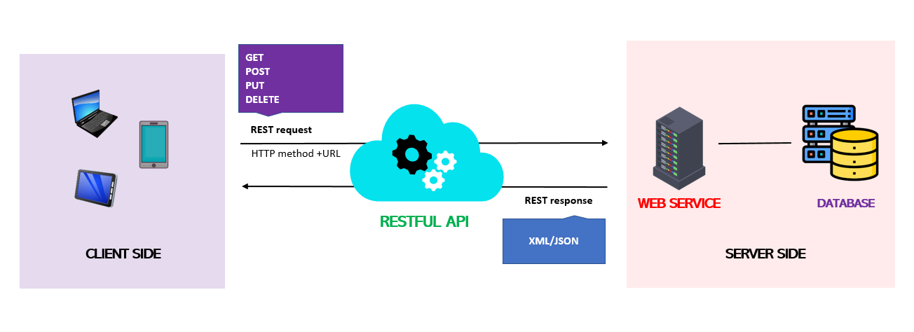

**RESTful API** là một tiêu chuẩn dùng trong việc thiết kế API cho các ứng dụng web (thiết kế Web services) để tiện cho việc quản lý các resource. Nó chú trọng vào tài nguyên hệ thống (tệp văn bản, ảnh, âm thanh, video, hoặc dữ liệu động…), bao gồm các trạng thái tài nguyên được định dạng và được truyền tải qua HTTP.

1. **Thiết kế giao diện**
2. **Thiết kế dữ liệu**